Контрольная работа
по теории вероятностей и математической статистике

1. Классическая формула вероятности
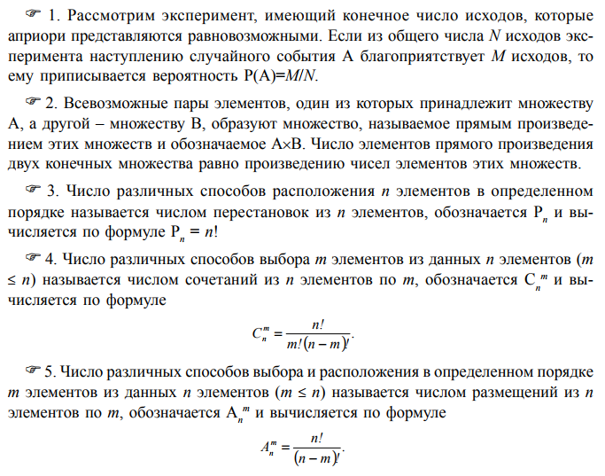
УСЛОВИЕ ЗАДАЧИ
10. А. Монета брошена три раза. Найдите вероятность того, что хотя бы раз появится “решка”. Б. Какова вероятность угадать 3 номера в “Спортлото 5 из 36”?

2. Формула полной вероятности и формула Байеса

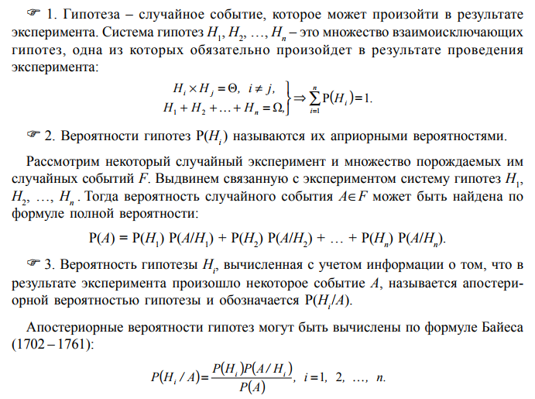

УСЛОВИЕ ЗАДАЧИ
20. Завод собирает телевизоры из кинескопов, поставляемых тремя фирмами. Пер- вая поставляет 20% кинескопов, вторая – 30%, третья – 50%. Статистика показывает, что надежность кинескопов (вероятность безотказной работы в течение заданного промежутка времени) составляет, соответственно, 0,8, 0,9 и 0,86. Определите веро- ятность того, что отказавший во время проверки кинескоп, изготовлен второй фирмой.

3. Схема независимых испытаний
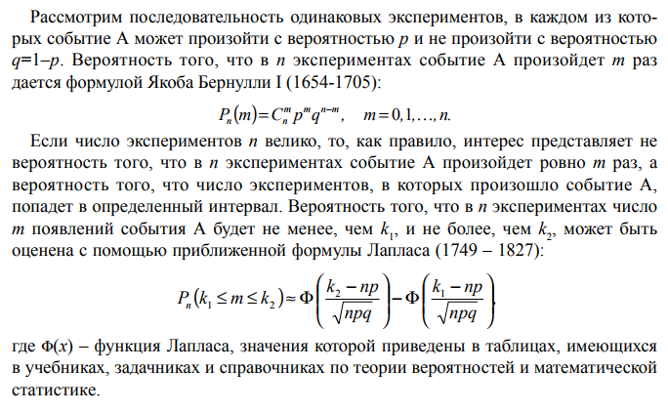

УСЛОВИЕ ЗАДАЧИ
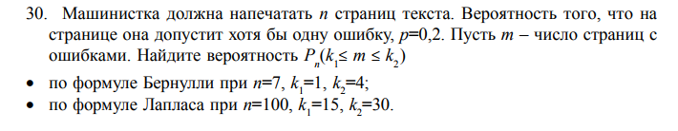

4. Исследование дискретных случайных величин
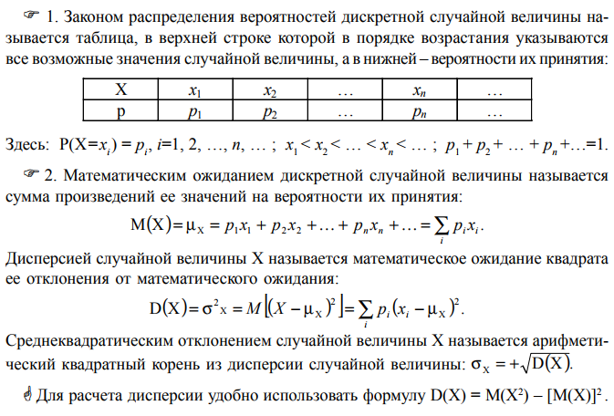
УСЛОВИЕ ЗАДАЧИ
40. Три баскетболиста должны произвести по одному броску мяча. Вероятности попадания мяча в корзину для первого, второго и третьего баскетболиста равны соответственно 0,95; 0,85 и 0,7. Пусть X – число попаданий мяча в корзину. Составьте закон распределения случайной величины X. Найдите M(X), D(X).

5. Исследование непрерывных случайных величин
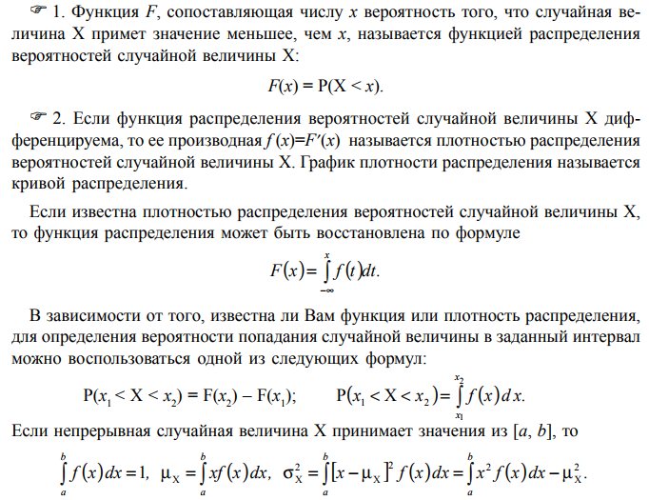

УСЛОВИЕ ЗАДАЧИ
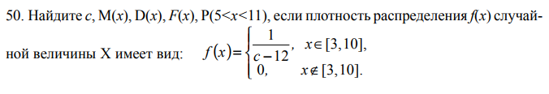

6. Элементы дескриптивной статистики
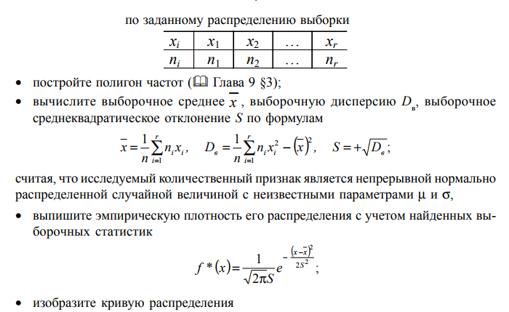
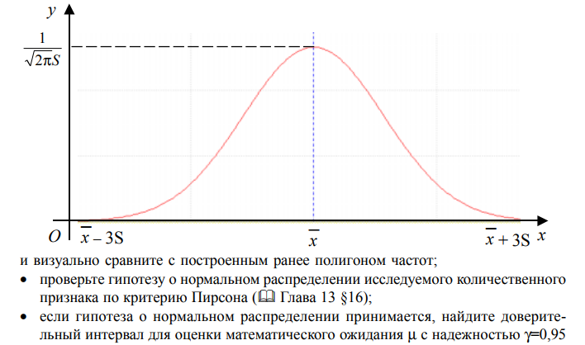

УСЛОВИЕ ЗАДАЧИ
